Activité pour assurer la continuité pédagogique
Séquence d’approfondissement du cours, en lien avec la réussite post-bac – destinée plutôt aux élèves de terminale dont le bac en contrôle continu semble déjà acquis.

Cartouche de présentation
Niveau | Terminale
Champ disciplinaire | Economie, Sociologie et Regards croisés
Thème et questionnement | Tous les thèmes du programme peuvent être abordés
Durée de la séance | 5h
Pré-requis  (savoirs et savoir-faire) | Savoir :  - Connaissances acquises en cours de SES au cours de l’année de Terminale (et même avant)  Savoir-faire :  - Analyse de documents texte  - Analyse de données en %  - Comparaison de données en %
Savoir-faire statistiques travaillés | Lecture et interprétation des pourcentages de répartition et d’évolution  Comparaison de données
Compétences transversales travaillées | Recherche documentaire pertinente  Sélection d’informations sur le net (éducation aux médias, attention aux sources)  Rédaction correcte, syntaxe, orthographe, expression  Méthode argumentative (AEI)  Compétences d’analyse, de réflexion et de synthèse  Autonomie face au travail
Contexte de l’activité | Travail réalisable à distance par les élèves  Suivi de l’avancement et conseils donnés par le professeur

Descriptif de l’activité : L’idée ici est de redonner du sens aux apprentissage des élèves de Terminale, après l’annonce de l’obtention du baccalauréat en contrôle continu. Les élèves ayant des résultats leur assurant d’obtenir le baccalauréat en contrôle continu, peuvent désormais se projeter sur du travail favorisant leur réussite post-bac, plutôt que sur des révisions du programme (pour réussir des épreuves écrites annulées aujourd’hui). Il s’agit donc de remobiliser les connaissances acquises jusqu’alors en cours de SES en présentiel, afin de traiter d’un sujet d’actualité (avec recherche documentaire et éducation aux médias), tout en travaillant la méthodologie argumentative et le travail de réflexion et d’autonomie nécessaire à la réussite post-bac. On pourra donner des sujets différents aux élèves, en fonction de leurs souhaits post-bac :
- Un sujet pour les élèves allant dans des filières à dominante économique
- Un sujet pour des élèves allant dans des filières à dominante sociologique
- Un sujet pour des élèves allant dans des filières juridiques
On peut également distinguer la difficulté du travail selon les souhaits (Prépa, L1, DUT, BTS) en donnant plus ou moins d’indications en amont.
Le but final est de réaliser un article de presse sur les conséquences économiques ou sociales ou juridiques de la pandémie de coronavirus (COVID-19). On pourrait également imaginer faire un journal pour le lycée au retour en classe avec tous les articles des élèves, ou des publications en ligne sur le site du Lycée.

Activité
Analyser la pandémie de coronavirus en tant qu’élève de Terminale ES

ETAPE 1 : Déterminer précisément le sujet que vous allez traiter.
Il s’agit dans un premier temps de déterminer le sujet que vous allez traiter. Ce sujet doit mobiliser des connaissances que vous utiliserez l’année prochaine dans votre parcours post-bac et que vous avez acquises durant cette année de terminale. Dans un premier temps, vous devez définir un champ disciplinaire. Vous pouvez vous imaginer économiste, sociologue, juriste, voire d’autre possibilité selon les choix d’orientation de chacun. Puis une fois le champ disciplinaire choisi, vous devez déterminer un sujet précis, afin d’analyser la pandémie de coronavirus et ses conséquences (économiques, sociales, politiques, juridiques, etc.) en France ou dans le monde (pour les élèves se destinant au commerce international n’hésitez pas à élargir géographiquement votre analyse).

AIDE n°1 : Ci-dessous quelques exemples de sujets, liste non exhaustive ! Les sujets sont multiples et variés, n’hésitez pas à en formuler un qui vous plaisent et corresponde à votre choix d’orientation.
Exemple de sujets économiques :
- Quelle croissance économique pour la France après la pandémie de coronavirus ?
- 2020, pandémie de Covid-19 : une crise économique inédite et sans précédent ?
- Le rôle des banques face à la pandémie de coronavirus.
- La pandémie de coronavirus : quelle conséquence sur la dette publique en France ?
- Coronavirus : de l’épidémie à la pandémie, quelles conséquences sur le commerce international ?
- Coronavirus : une gestion européenne de la pandémie ?
- Le chômage : quelle conséquence sur l’activité économique ?
Exemple de sujets sociologiques :
- Le confinement en maison ou appartement ?
- Familles, couples, personnes seules : vit-on tous le même confinement ?
- Comment entretenir les liens sociaux pendant la période de confinement ?
- Se rendre sur son lieu de travail ou télétravailler à domicile : les mêmes catégories sociales ?
- Les personnels soignants : avant et pendant la pandémie ? (notion de conflits sociaux à mobiliser)
- Tous égaux face au chômage partiel ?
- Inégalités sociales (ou géographique) et continuité pédagogique de l’école
Exemple de sujets juridiques :
- Les attestations de déplacements
- La mise en chômage partiel d’une grande partie de la population
- Mettre en œuvre la continuité pédagogique pour les enseignants

Note prof : tous les chapitres du programme de terminale peuvent être mobilisés. Les élèves aux ambitions les plus importantes peuvent choisir de traiter plusieurs chapitres dans un seul et même sujet (ex : les conséquences de la pandémie sur l’économie française).

- Tous les sujets doivent être envoyés au professeur pour validation avant de passer à l’étape 2

ETAPE 2 : Trouver des informations claires, précises, pertinentes et justes.
Il vous est maintenant demandé de trouver des informations pour étayer vos propos, avoir des connaissances empiriques sur le sujet. Vous devez sélectionner parmi les multiples informations que vous pourrez trouver dans la presse papier ou numérique, au moins un document texte et un document avec des données statistiques. ATTENTION à bien vous renseigner sur la source de l’information – quelle soit de qualité et pertinente (pas de fakes news !)

Aide n°2 : Vérifier les sources d’une information
Par « source », on entend origine de l’information. Cette dernière peut être plus ou moins directe et plus ou moins clairement mentionnée.
Il n’existe pas de sources qui ne se tromperaient jamais et de sources qui seraient tout le temps dans l’erreur. Cela dit, on peut accorder un crédit supplémentaire à un article quand la personne qui l’a rédigé s’efforce au maximum d’être transparente sur l’origine de ses informations, se montre mesurée dans ses affirmations, confronte différents points de vue ou encore admet et rectifie, le cas échéant, ses erreurs. A l’inverse, certains sites n’hésitent pas à tordre sciemment la réalité ou à cacher des informations essentielles.
Voici quelques conseils pour mettre en perspective les informations qui vous sont proposées :
1. Identifiez l’auteur du message. Qui s’exprime ? S’agit-il d’un média connu, d’une personnalité publique ou bien d’un site ou d’un internaute dont vous n’avez jamais entendu parler ? En cas de doute, vous pouvez consulter notre annuaire des sources pour y voir plus clair.
2. Partez du principe qu’une information donnée sur le Web par un inconnu est par défaut plus fausse que vraie. Fiez-vous plutôt aux médias reconnus, aux journalistes et aux experts identifiés. Ne considérez pas pour autant que cela suffise à rendre leurs informations vraies.
3. Recoupez le message, une fois la source identifiée : si plusieurs médias fiables donnent la même information en citant des sources différentes, elle a de bonnes chances d’être avérée. A l’inverse, face à une information non sourcée, le fait de ne pas en retrouver la mention ailleurs invite à la plus grande prudence.
4. Remontez à la première source dans la mesure du possible. Beaucoup de messages qui circulent sur les réseaux sociaux ne disent pas d’où provient l’information. L’idée à retenir est qu’il vaut mieux entendre directement une conversation que de se fier au récit de quelqu’un qui a parlé à quelqu’un qui y a assisté. Les sources indirectes, du type « le mari d’une amie d’un collègue » ou « un ami d’ami » ainsi que les sources prétendument institutionnelles mais très floues comme « quelqu’un qui travaille à la police/à la DGSI/dans l’armée » sont donc à éviter.
5. Dites-vous que plus une information est surprenante, plus elle doit être étayée et précise. Méfiez-vous également des fausses évidences, du type « tout le monde sait que… » ou « inutile de démontrer que… »
Source : https://www.lemonde.fr/les-decodeurs/article/2017/01/23/decodex-verifier-les-sources-d-une-information_5067724_4355770.html

AIDE n°3 : Qu’est-ce qu’une source fiable sur Internet ?
Comment trouver des sources fiables ?
Internet est truffé d’articles inintéressants et vides de sens (et aussi de très bons contenus !) mais vous allez vite réussir à faire la différence entre les textes de qualité … et les autres. Pour trouver des sources fiables, je vous invite donc à privilégier :
=> Les sites officiels (des marques sur lesquelles vous devez écrire par exemple)
=> Les sites de gouvernements
=> Les sites de médias reconnus (Le Monde, Les Echos, etc.)
=> Les livres et magazines sérieux
=> Les sites de statistiques officielles comme l’INSEE
=>Les études en PDF (mémoires par exemple)
Vous devrez également faire attention de ne pas avoir de parti pris. Evitez par exemple de vous inspirer de sites comme Le Figaro ou Libération qui sont très orientés politiquement. Je vous conseille aussi de ne jamais vous rendre sur Wikipédia, Doctissimo, Wikihow et tous ces sites qui fournissent des informations douteuses, parfois écrites par les internautes.
Source : https://formation-redaction-web.com/comment-trouver-sources-fiables/

- Les documents sélectionnés doivent être envoyés au professeur pour validation avant de passer à l’étape 3

ETAPE 3 : Analyser les documents sélectionnés et construire un brouillon de votre article.
Vous pouvez maintenant commencer à réfléchir à l’organisation de votre article de presse. N’oubliez pas qu’il doit respecter, comme tout bon article, la règle des 5W. Vous pouvez faire un plan de vos idées. Votre article doit être argumenté. Il faut donc bien expliquer et illustrer chacun de vos arguments (méthode AEI à mobiliser). La syntaxe doit être fluide, simple et agréable à lire. N’hésitez pas pour cette partie à expliquer vos arguments aux membres de votre famille confinés avec vous (s’ils ne comprennent pas vos propos, il faut revoir l’explication !)

AIDE n°4 : Les 5 W
Les 5 W = What ? Who ? Where ? When ? Why ?

AIDE n°5 : Rédiger un article de presse
Écrire un article est un exercice particulier. Il est indispensable de suivre quelques règles journalistiques afin d’écrire un bon article. Animés par le désir d’accrocher les lecteurs, les journalistes trouvent les images, affinent les formules, inventent les rythmes qui disent la vigueur de la langue d’aujourd’hui.
1. Le sujet de l’article.
Il faut sélectionner une bonne information: avoir des témoignages, des chiffres fiables. Il faut pouvoir répondre aux cinq questions de référence : Qui, quand, comment, où, quoi, pourquoi... L’article doit apporter au lecteur des informations précises, des détails concrets qu’il tient de sources fiables. Il faut éviter les généralités que tout le monde connaît. Des informations concrètes, ce sont des descriptions précises de quelque chose qu’on a vue et qui existe vraiment. Ce sont aussi des citations (entre guillemets. Par exemple : Monsieur Alain est boulanger et aime son métier : “Je fais du pain depuis 20 ans et toujours avec le même bonheur...”) de personnes qu’on a rencontrées et interrogées. Ce sont enfin des INFORMATIONS précises. Il ne faut pas écrire: “Monsieur Alain a expliqué comment il fait son pain tous les jours” mais il faut écrire ce qu’il a dit: “Tous les matins, il allume son four (1) tout en chantant pour se réveiller et commencer la journée dans la bonne humeur (2). Puis il mélange sa farine avec de l’eau (3)...” Il y a là trois informations concrètes qui permettent au lecteur de bien savoir ce que fait monsieur Alain alors que si le journaliste écrit seulement: “Monsieur Alain a expliqué comment il fait son pain tous les jours”, le lecteur ne sait pas comment cela se passe.
2. Le traitement de l’information.
Pour écrire un article intéressant, l’information brute ne suffit pas. Il faut analyser le contenu et le mettre en valeur par une écriture claire, précise et soignée. Le titre doit être soigneusement choisi et parlant. La première phrase doit donner envie de continuer et l’information doit se trouver au début de l’article. Utiliser les expressions, les images, les anecdotes les plus " parlantes ". Ne pas hésiter à rajouter une image (photo, caricature, schéma...) pour illustrer son propos. Privilégier une mise en page aérée.
3. Le style de l’article.
Selon le sujet et la façon dont l’auteur veut l’aborder, on peut choisir un ton : ton clinique, distant, sensible, grave, léger, humoristique, pédagogique, solennel ou complice. Donner du rythme à votre article: utiliser des phrases courtes et incisives (sujet, verbe, compléments), choisir des mots simples et concrets. Les points et les virgules doivent apparaitre clairement et utiliser les mots de liaison (en effet, car, mais, pourtant, aussi, donc...). Privilégier les verbes actifs et le temps présent. L’article doit être clair, facile à comprendre... et c’est souvent difficile « de faire simple »
4. Le plan.
Le plan doit être simple et logique. Le premier paragraphe est l’accroche : il donne en général l’information la plus importante (cela peut être une citation, une description de lieu, une anecdote). Les autres paragraphes doivent suivre cette règle simple : une idée importante par paragraphe et une succession logique entre tous les paragraphes. Il est donc important de sauter une ligne à chaque fin de partie, pour visualiser l’articulation de votre argumentaire.
5. L’accroche.
Il faut donner envie au lecteur de lire l’article. C’est pour cette raison que l’accroche doit être particulièrement soignée: on peut donner des chiffres précis, raconter une anecdote pour attiser la curiosité du lecteur. « Il faut toujours commencer et conclure avec une bonne formule » d’après Franz-Olivier Giesbert du Figaro. L’idéal est d’avoir un angle d’attaque proche du lecteur. Cette proximité peut être géographique, chronologique, thématique et/ou affective.
6. La relecture.
Relire attentivement, partir à la chasse aux mots inutiles... et aux fautes d’orthographe! Lire et réécrire le projet d’article à la recherche des mots qui n’apportent rien : " à noter que, il faut souligner que... ", éviter les adverbes ou adjectifs inutiles. Faire relire par un ami exigeant.
Source : http://www.cndp.fr/crdp-toulouse/IMG/pdf/Ecrire_un_article_de_reportage.pdf

Note prof : L’idée ici est que les élèves s’approprient le plus possible le sujet et arrivent à l’expliquer simplement. On veut éviter tout copier/coller d’article déjà écrits par d’autres !

ETAPE 4 : Rédaction de votre article.
Vous pouvez maintenant passer à la rédaction de votre article. Il vous faut mobiliser le plus possible les notions vues dans le programme de SES pour analyser l’actualité.

Note prof : On peut ici décider d’imposer à chaque élève de placer certaines notions du programme dans son article (évite le copier/coller en plus). Par exemple un élève qui aurait choisi de travailler sur l’endettement public pourrait être obligé de mettre dans son article les mots « dette, déficit, endettement, charge de la dette, PIB, emprunts, prime de risque, etc. », dans le but de les obliger à bien remobiliser les connaissances acquises en cours.

AIDE n°6 : Structure d’un article de presse
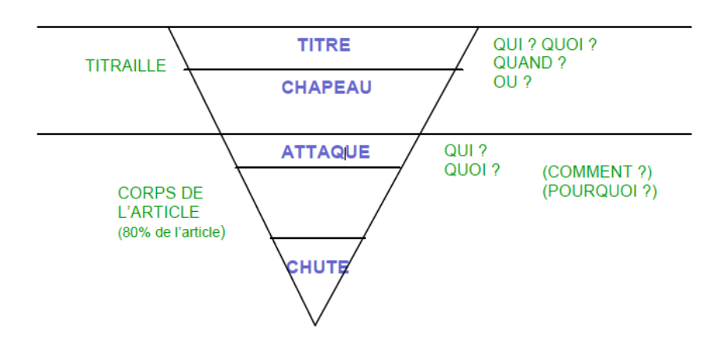
Source : http://www.jndj.org/wp-content/uploads/2015/05/Plan-article-de-presse-2015.pdf

ETAPE 5 : Mise en page et illustration de votre article.
Vous devez travailler la mise en page de votre article. Pensez à faire des colonnes, à l’image d’un article de presse. N’hésitez pas à illustrer votre texte avec des encadrés (documents iconographiques, statistiques). N’oubliez pas de « justifier » votre article (option de mise en forme pour aligner le texte à la fois sur les marges de droite et de gauche). Enfin, n’oubliez pas de signer votre article, avec votre prénom et/ou nom. Votre document final doit être mis au format PDF et envoyer à votre professeur.

Aide n°7 : Exemple d’article de presse mis en page
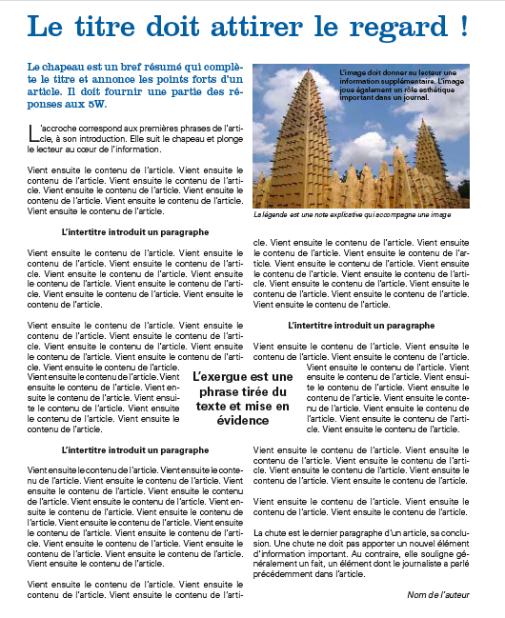
Source : https://journalistesenherbe2010.wordpress.com/2010/10/28/le-chapeau-la-chute-laccroche/
- Envoi de votre article finalisé à votre professeur en PDF.

